**Лабораторная работа №5**

**Изучение технологии виртуальных локальных сетей VLAN. Часть 1**

Выполнил студент: **Иванов Иван Иванович**

Группа: **235**

**Порядковый номер по списку: X**

**Вместо X подставьте свой порядковый номер по журналу!!!**

**Цели работы:**

1. Изучить и практически освоить процесс настройки технологии виртуальных локальных сетей VLAN (Virtual Local Area Network) с использованием сетевого симулятора Cisco Packet Tracer.

2. Научиться настраивать порты коммутатора в режимы access.

Ход работы

1. **Снимок экрана 1 - Топология сети**

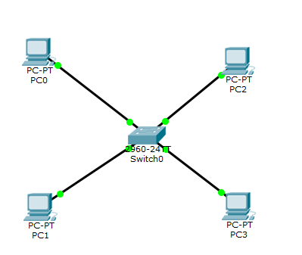

1. **Снимок экрана 2 - деление сети на два сегмента**

[тут ваш снимок]

1. **Снимок экрана 3 - Проверка связности компьютеров в одном сегменте**

[тут ваш снимок]

1. **Снимок экрана 4 - Проверка связности компьютеров в разных сегментах**

[тут ваш снимок]

**Задания**

**Таблица интерфейсов согласно моему порядковому номеру X**

**Вместо X подставьте свой порядковый номер по журналу!!!**

| **Сетевой элемент** | **Интерфейс** | **IP-адрес** | **Маска подсети** | **VLAN** | **VLAN name** |
| --- | --- | --- | --- | --- | --- |
| PC0 | FastEthernet0 | 192.168.2.1**X** | 255.255.255.0 | vlan 2**X** | managers |
| PC1 | FastEthernet0 | 192.168.2.2**X** | 255.255.255.0 | vlan 2**X** | managers |
| PC2 | FastEthernet0 | 192.168.3.1**X** | 255.255.255.0 | vlan 4**X** | admins |
| PC3 | FastEthernet0 | 192.168.3.2**X** | 255.255.255.0 | vlan 4**X** | admins |
| PC4 | FastEthernet0 | 192.168.4.1**X** | 255.255.255.0 | vlan 6**X** | services |
| PC5 | FastEthernet0 | 192.168.4.2**X** | 255.255.255.0 | vlan 6**X** | services |
| PC6 | FastEthernet0 | 192.168.5.1**X** | 255.255.255.0 | vlan 8**X** | programmers |
| PC7 | FastEthernet0 | 192.168.5.2**X** | 255.255.255.0 | vlan 8**X** | programmers |

**Снимок экрана** 1. Топология сети

[тут ваш снимок]

**Снимок экрана** 2. Отправка эхо-запроса с PC0 на PC1

[тут ваш снимок]

**Снимок экрана** 3. Отправка эхо-запроса с PC2 на PC3

[тут ваш снимок]

**Снимок экрана** 4. Отправка эхо-запроса с PC4 на PC5

[тут ваш снимок]

**Снимок экрана** 5. Отправка эхо-запроса с PC6 на PC7

[тут ваш снимок]

**Снимок экрана** 7. Отправка эхо-запроса с PC0 на PC2

[тут ваш снимок]

**Снимок экрана** 8. Отправка эхо-запроса с PC3 на PC5

[тут ваш снимок]

**Снимок экрана** 9. Краткая информации по созданным VLAN

[тут ваш снимок]

**Ответы на контрольные вопросы**

**1. Опишите последовательность создания VLAN?**

**2. Как проверить связность компьютеров в разных VLAN?**

**3. Для чего используется команда Switch# show vlan brief?**

**4. Как проверить правильность настройки компьютеров?**

**5. Для чего применяется команда Switch(config-if)#switchport mode access?**

**6. Что обозначает аббревиатура TTL на рисунке 12?**

**7. Почему для соединения ПК и коммутатора используется прямой кабель?**

**8. Какого класса IP- адреса используются в данной работе?**

**9. Продемонстрируйте продвижение пакета внутри одного VLAN в данной работе.**

**10. Что выполняет команда switchport access vlan 3?**